Příklad MS Dynamics NAV - Rezervace
Vytvořil : Jaromír Skorkovský, KPH
Datum : 27.10.2021
Důvod : školení, interní materiál
Databáze : MS Dynamics NAV 2018¨
Určeno pro . BPH_PIS2
Další možnost : Domácí studium
PWP prezentace : 18_Úvod do MS Dynamics Rezervace_20211027

- Vytvoření nového zboží REZ001 . Cena pořízení 10 Kč, Jednotková prodejní cena 20 Kč, Metoda ocenění =FIFO, Průběžná doba = 0, Systém doplnění =Nákup, Způsob přiobjednání Dávka-pro dávku, Číslo dodavatele =10000 (záložka Doplnění), Období kumulace dávky =1T=1 týden, Účetní skupiny Obchod, DPH25 a PRODEJ.
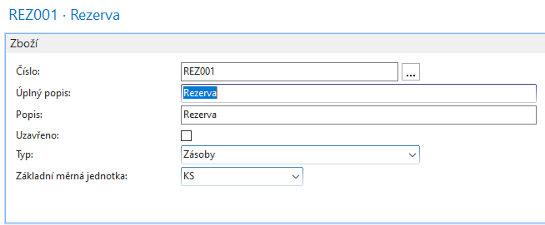

- Nákup Zboží REZ001 s pomocí deníku zboží (Sklad->Zásoby-> Deníky zboží), a to k aktuálnímu pracovnímu datu (např. 1.1.2020), které záleží na individuálním nastavení databáze MS Dynamics NAV 2018. Dva řádky 10 ks do lokace Modrý a 5 ks do lokace Červený. Cena pořízení např. 10 Kč. Zaúčtujte s pomocí klávesy F9. V reálném příkladu může být datum jiné vzhledem k pracovnímu datu a školnímu roku.

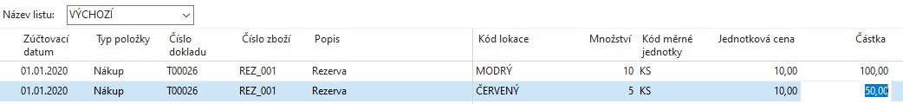
Položky zboží REZ001 po zaúčtování budou vypadat takto:
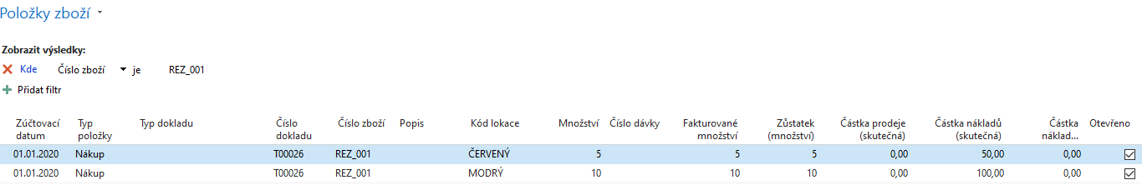

- Vytvořte Prodejní objednávku s tím, že posunete pracovní datum o 5 dní dopředu na 5.1.2020. Jde v podstatě o vytvoření požadavku na zboží REZ_001. Zákazník požaduje celkem 25 ks. Takže 10 ks se pokraje ze skladových zásob a zbylých 15 ks se musí nakoupit.
- Na obou lokacích Modrý a Červený nastavte doby vyskladnění a zaskladnění. U Modré lokace to bude 2D a 1D u Červené lokace to bude 1D a 3D. Je možné, že Vaše data na PC v učebně se budou lišit. Navíc do výpočtu plánovaných dat odeslání a data odeslání vstupuje i doba na cestě, která je daná u zákazníka 10000 přiřazeným externím poskytovatelem DHL, kde se transferuje zboží přes noc, tedy 1D.
První část prodejního řádku
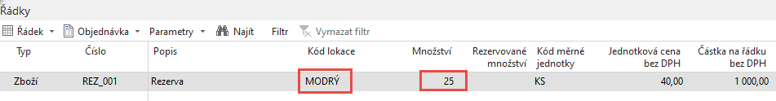
Druhá část prodejního řádku (zobrazeno kvůli datům dodávek a odeslání). Vyskladnění u lokace Modrý jsou 2 dny a doba dopravy (DHL přes noc je jeden den).
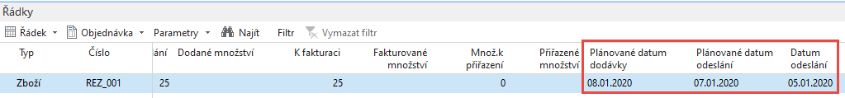
Vzhledem k tomu, že nemáme na skladě dosti zboží REZ001, které by pokrylo požadavek, tak bude potřeba vytvořit nákupní objednávku s pomocí Sešitu požadavků a Přijetí hlášené akce a Provedení hlášené akce. Takže do příkladu zapojíme algoritmus MRP. Nastavte v řídícím panelu lokaci Modrý.

- Vytvořený řádek nákupní objednávky ze Sešitu požadavků (Provést hlášené akce)
První část nákupního řádku
Druhá část nákupního řádku
Rozdíl je ve dvou dnech vyskladnění z lokace Modrý, tak aby bylo splněné datum dodávky 5.1.2020

- V Prodejní objednávce proveďte rezervaci (Řádek-> Funkce->Rezervovat)
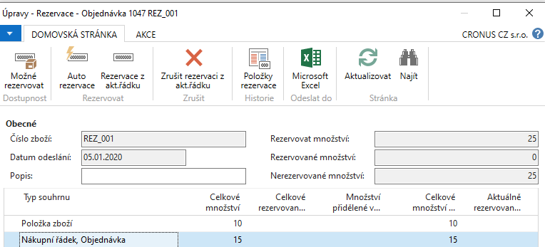
Z tohoto formuláře je vidět, že můžeme rezervovat jak ze skladu, tak i z nákupní objednávky. Kurzor je na příklad na Nákupním řádku, takže budeme Rezervovat z aktuálního řádku (ikona). Výsledek má tuto formu:
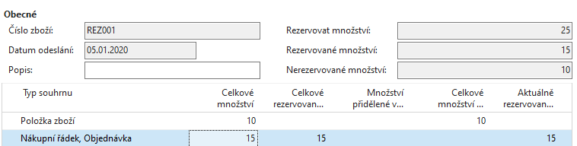
ˇ

Prodejní a nákupní řádky pak budou vypadat po potvrzení této volby tento:
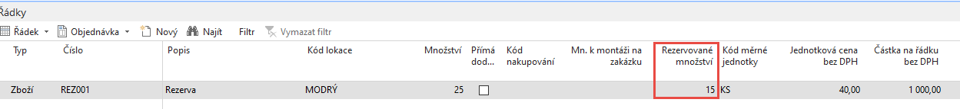
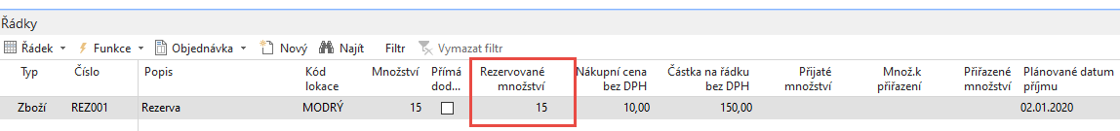
Tuto rezervaci můžeme zrušit pomocí ikony Zrušit rezervaci z aktuálního řádku a provést tak zvanou Auto rezervaci, po které to bude vypadat takto:
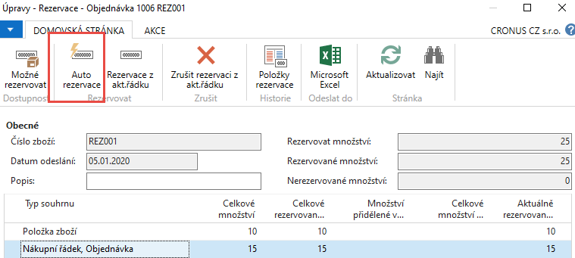
Podíváme se na Položky rezervace např. z prodejního řádku tak, že rozkliknete číslo v poli Rezervované množství, což je kalkulované pole.
